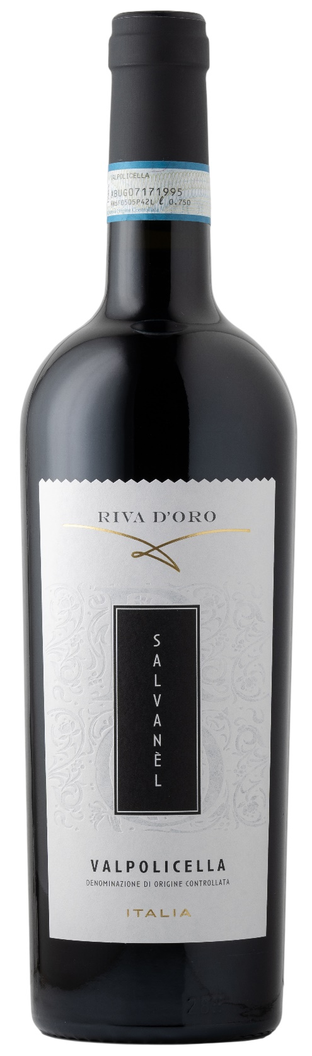
VALPOLICELLA DOCG - SALVANEL

Vitigno: Corvina, Rondinella
Alc. Vol.%: 12,5
Annata: 2024
Zuccheri residui g/l: 4,9
Acidità tot. g/l: 5,5
Regione: Veneto
Zona di produzione: Vigneti nell’area di Valpolicella
Capacità: 750ml, 1500ml

CARATTERISTICHE

Vinificazione: Dopo una leggera pressatura dei grappoli, macerazione delle bucce in serbatoi di acciaio a temperatura controllata
Affinamento: In serbatoi di acciaio fino all’imbottigliamento
Resa per ettaro: 12000kg
Colore: Rosso brillante con riflessi violacei
Bouquet: Note fruttate di bacche rosse
Sapore: Elegante e aciutto

ABBINAMENTI GASTRONOMICI

Si abbina a piatti di pollo e carne rossa.
Temperatura di servizio 16-18 °C

DATI TECNICI / PALLETTIZZAZIONE

Formato da 750ml:
Codice articolo V09004A
GTIN-13 bottiglia 8017868000662
GTIN-13 cartone 8017868004257
Tipo chiusura sughero
Cartoni da 6 bottiglie
Misura pallet 80x120cm
Cartoni/fila 21
Cartoni/pallet 105
Kg/cartone 7,8
Kg/pallet 841

Formato da 1500ml:
Codice articolo V09003B
GTIN-13 bottiglia 8017868002444
GTIN-13 cartone 8017868004509
Tipo chiusura vite
Cartoni da 6 bottiglie
Misura pallet 80x120cm
Cartoni/fila 14
Cartoni/pallet 56
Kg/cartone 13,4
Kg/pallet 960

Contiene solfiti
OGM Free
Revisione 01. 14.05.2026

